Математика 5 класс.
Давлетшиной И.Ф.

Тема урока. Обобщающее повторение по теме «Геометрические фигуры».

Тип урока. Урок по закреплению изученного материала.

Цели урока.
            - Систематизация и обобщение знаний учащихся по теме «Геометрические фигуры». Повторение теоретического материала, подготовка к контрольной работе по теме.
            - Развитие умения учащихся выполнять построения и решать геометрические задачи. Повторение и закрепление приемов устных и письменных вычислений.
            - Развитие смекалки, логического мышления, памяти, математической речи; воспитание аккуратности, уважения к мнению других, дружеских отношений в коллективе, умение работать в группах.

Оборудование: маркерная доска, маркеры, проектор, экран, линейка, угольник, транспортир, индивидуальные листы с заданиями.
Ход урока.
- a) Постановка цели урока перед учащимися.
б) Повторение пройденного материала. Самоопределение к деятельности.
Вопрос классу:
- Ребята, скажите, пожалуйста, изучение какой темы мы с вами завершили?
(Мы завершили изучение темы «Геометрические фигуры»)
- А что изучает наука «Геометрия»? Давайте сначала вспомним историю возникновения геометрии.
Вводная беседа «Из истории геометрии» (Один ученик готовится заранее).
Из истории геометрии.
Геометрия – одна из наиболее древних наук. Первые геометрические факты найдены в вавилонских клинописных табличках и египетских папирусах еще в III тысячелетии до нашей эры. Возникла геометрия в Египте, а оттуда перешла в Грецию.
Название науки «геометрия» древнегреческого происхождения. Оно составлено из двух греческих слов: «гео» - «земля», «метрео» - «измеряю», значит, «геометрия» - «землю измеряю».
Появление и развитие геометрических знаний связано с практической деятельностью людей, т.е. геометрия возникла из потребностей практики. Еще в глубокой древности люди столкнулись с необходимостью измерять земельные участки. Приходилось людям отмеривать зерно после уборки. Они сооружали жилища, храмы, украшали одежду, рисовали картины, изготавливали посуду, орудия труда. Таким образом, развитие земледелия, строительства, ремесел и торговли требовали умения не только измерять и вычислять площади, и объемы различных фигур, то так же знания свойств тех или иных фигур.
В настоящее время геометрия – это целая наука, занимающаяся изучением геометрических фигур. Нас окружает множество предметов разной формы. Стоит присмотреться, и мы сразу обнаружим всевозможные геометрические фигуры вокруг нас.

- Актуализация знаний учащихся. Устная фронтальная работа с классом.
Учитель. Ребята, давайте вспомним, какие геометрические фигуры вам известны? (слайд 1)

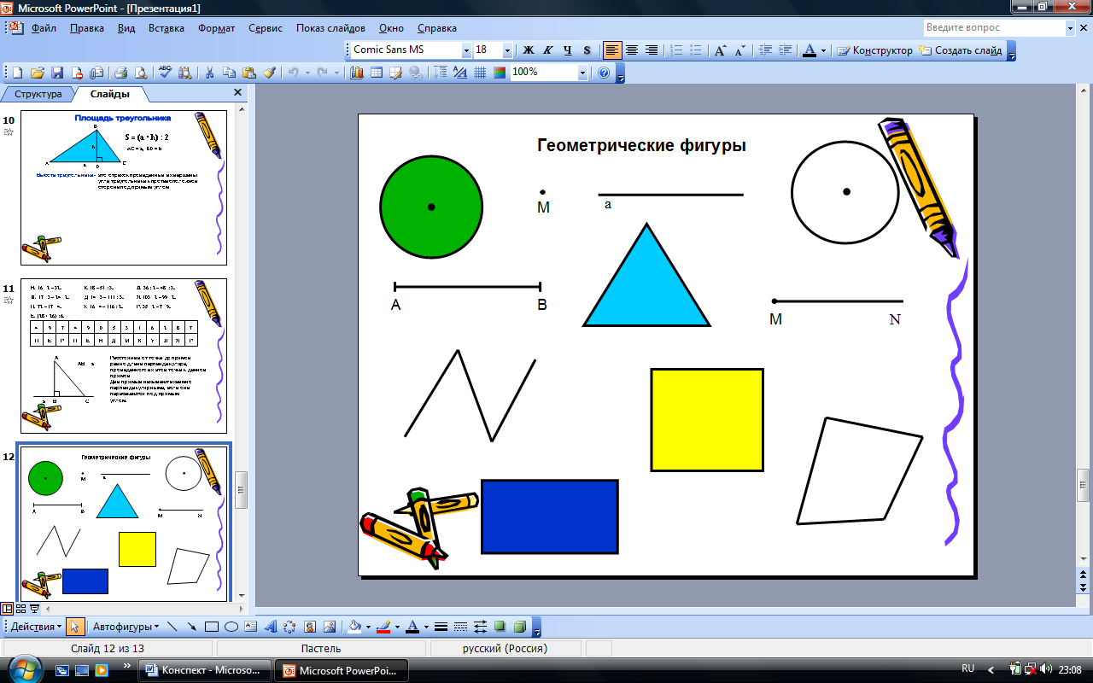

Учитель. А теперь ребята посмотрите на этот рисунок. Попробуйте убрать лишнюю фигуру и объяснить свой выбор. (слайд 2)

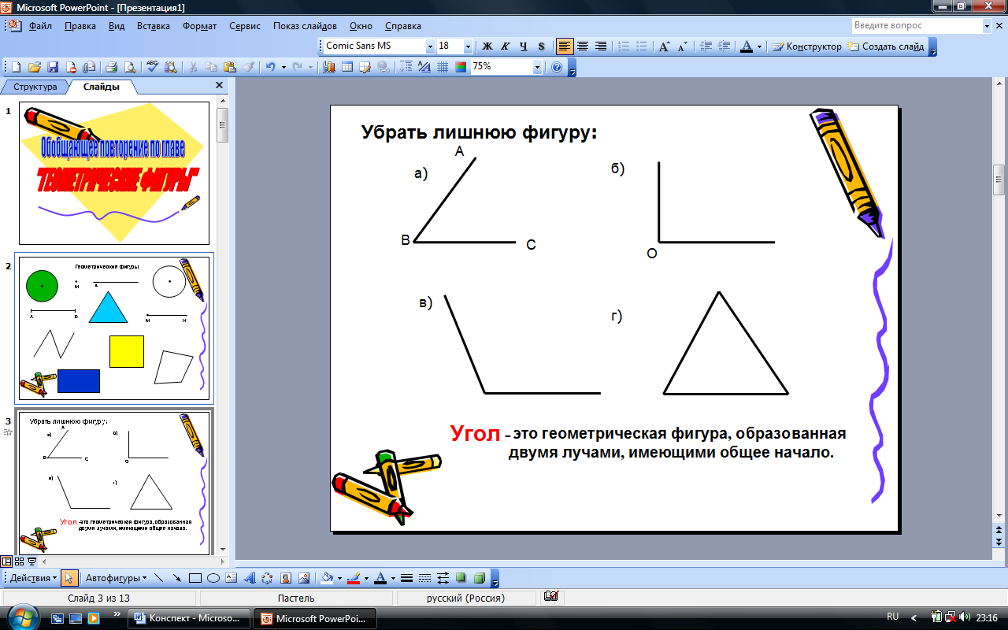

Ученики. Лишняя фигура на этом рисунке – треугольник. Остальные фигуры – это углы.
Учитель. А что такое угол? Дайте определение угла.
Учащиеся дают определение угла, а затем свой ответ сверяют с определением угла на слайде.
Какими лучами образован угол АВС? (лучами ВА и ВС)
Как называются эти лучи? (стороны угла).
Что является началом этих лучей? (т. В).
Как называется эта точка? (вершина угла).
Как обозначен данный угол? (рис. а) (3-мя заглавными буквами А, В, С).
Прочитайте угол хором.
Правильно ли будет, если я прочитаю угол ВАС? (нет, т.к. буква, обозначающая вершину пишется и читается в середине).
Еще как можно обозначать угол? (одной буквой – той, которой обозначена вершина – угол О, рис.б).

А что видите на этом рисунке? (слайд 3)

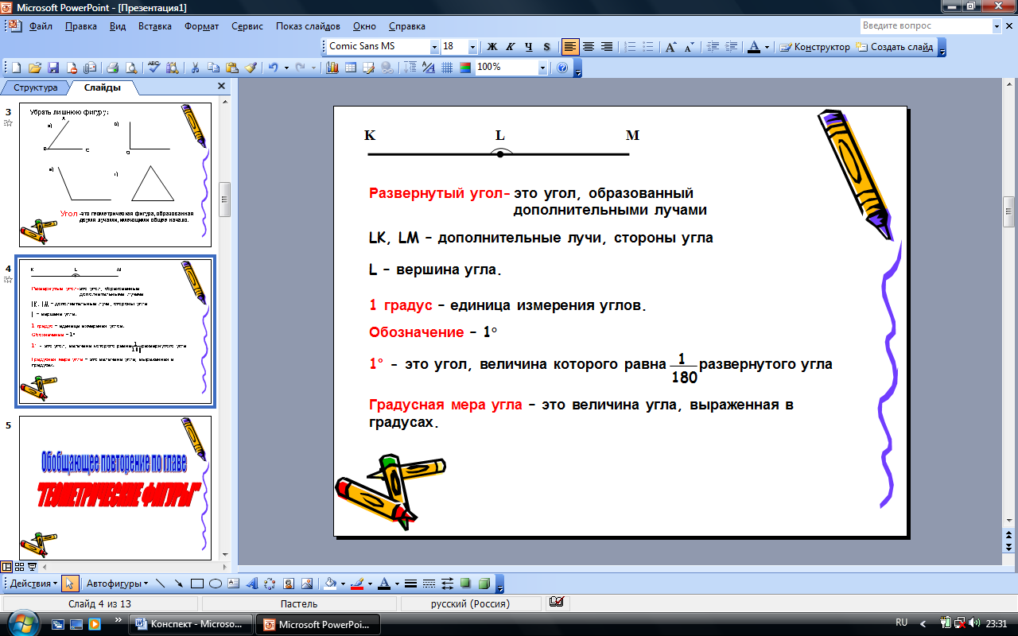

Ученики. На этом рисунке мы видим тоже угол – это развернутый угол.
Учитель. А какой угол называется развернутым?
Ученики. Развернутый угол – это угол, образованный дополнительными лучами.
Учитель. Какие лучи называются дополнительными?
Ученики. Лучи, которые дополняют друг друга до прямой называются дополнительными или противоположными лучами.
(После того как ученики дали ответы на эти вопросы, они сверяют свои ответы с теми, что на слайде).
Индивидуальные задания.
Задание 1.

Начертите 2 прямые МN и KP, пересекающиеся в точке А. Запишите название всех углов, которые получились. Какие из них развернутые?

Решение: K МAK, KAN, NAP, PAM – неразвернутые углы
N MAN, PAK – развернутые углы
А
М

P

Учитель. Каким инструментом измеряется угол? (транспортиром)
А какова единица измерения углов? (градус)
Что такое 1 градус? (это угол, величина которого равна 1/180 развернутого угла)
Что называют градусной мерой угла? (величину угла, выраженную в градусах, называют градусной мерой угла)

С каким способом сравнения углов мы познакомились? (способом наложения)

Слайд 4.
Учитель. Что вы можете сказать об углах МNK и PLQ, АВС и DEF? (угол МNK и PLQ равны т.к. они совпадают, угол АВС меньше угла DEF, т.к. угол АВС целиком расположен внутри угла DEF.

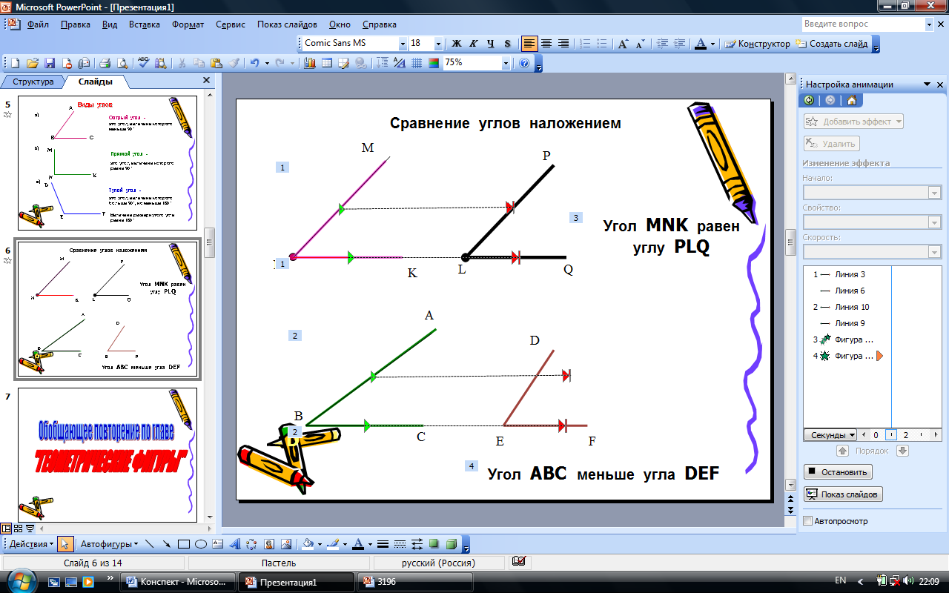

Слайд 5.
Учитель. Какие виды углов вы знаете? (острый, прямой, тупой).
Учащиеся дают объяснение этим понятиям, затем сравнивают свои ответы с ответами, данными на слайде 5

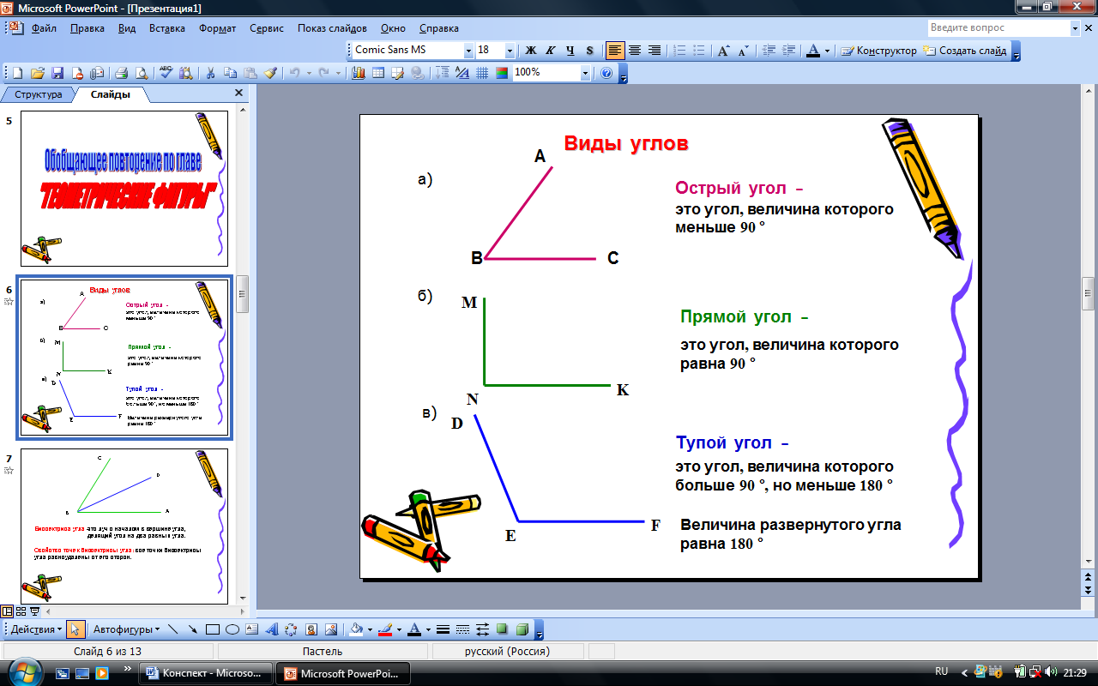

Задание 2. (продолжают работать по индивидуальным заданиям)
Измерить угол данный на карточке. (один ученик работает у доски, остальные у себя в тетрадях по карточкам).

Задание 3.
Построить угол, градусная мера которого равна 120° (75°). Обозначить угол и определить вид данного угла. (остальные у себя в тетрадях).
Слайд 6.

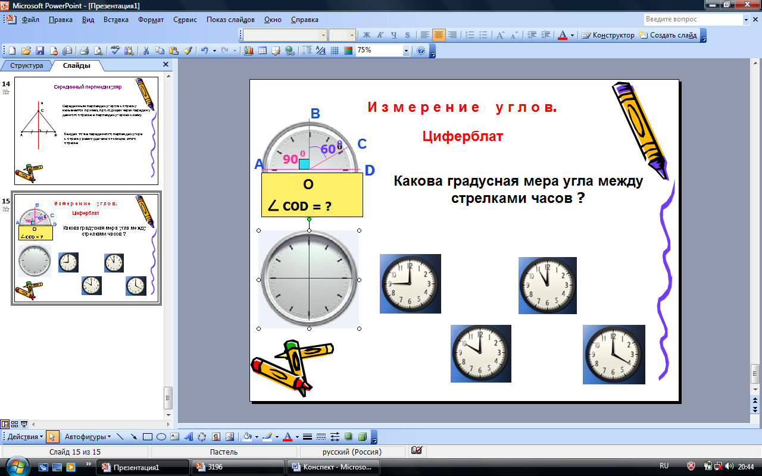

Задание 4.
Устная фронтальная работа с классом.

Какую часть развернутого угла составляет угол:
3° = 3/180 = 1/160
10° = 10/180 = 1/18
90° = 90/180 = 1/2
45° = 45/180 = 1/4
20° = 20/180 = 1/9
60° = 60/180 = 1/3
Учитель.
Чтобы ответить на следующие вопросы, вам нужно будет вспомнить правило отыскания части от целого и целого по его части.
Ученики.
Чтобы найти часть от целого надо целое число разделить на знаменатель и результат умножить на числитель дроби, которая выражает эту часть.
Чтобы найти целое по его части, надо число, соответствующее этой части разделить на числитель и результат умножить на знаменатель дроби которая выражает эту часть.
Задание 5.
Определите величину угла, градусная мера которого равна:

  - 1/2 прямого угла;
  - 1/3 прямого угла;
  - 2/3 прямого угла;
  - 1/4 развернутого угла;
  - 1/3 развернутого угла;
  - 3/4 развернутого угла;

Задание 6.
Определите величину угла:
- 1/10 которого равна 15°; (150°)
- 2/5 которого равна 8°; (20°)
- 6/7 которого равны 12°; (14°)
- 9/11 которого равны 18°; (22°)

Слайд 7.
Определите вид получившихся углов.

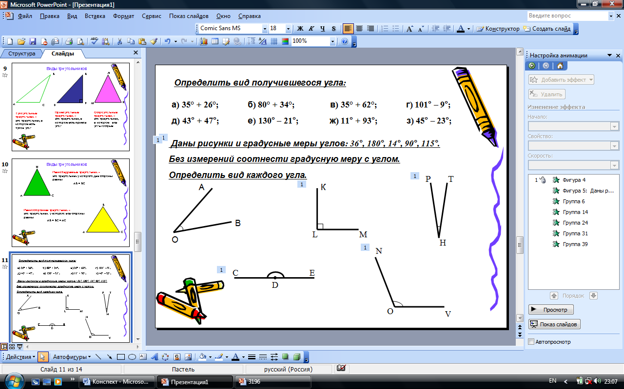

А теперь вспомним, что называется биссектрисой угла? Учащиеся дают определение биссектрисы угла и формулируют свойство биссектрисы угла.
Затем сверяют свои ответы с ответами на слайде 8.

Слайд 8.

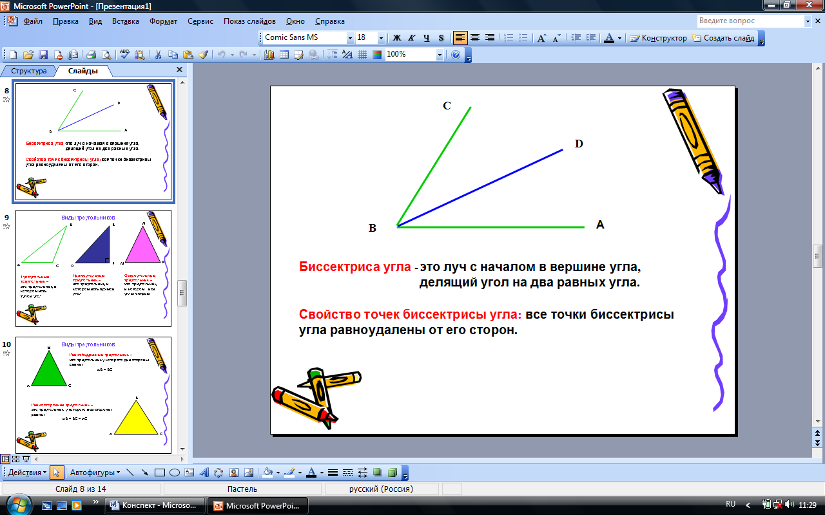

Задание 7. Постройте угол АВС равный 70° и проведите его биссектрису. Какова градусная мера образовавшихся углов? (один ученик работает у доски, остальные самостоятельно в тетрадях).
Устная фронтальная работа с классом.
Ответы на вопросы:
- Угол 84° разделен биссектрисой, назовите градусные меры получившихся углов.
- При проведении биссектрисы образовался угол 10°, какова градусная мера первоначального угла?
- Развернутый угол разделен биссектрисой, какова градусная мера получившихся углов?
- Можно ли построить биссектрису прямого угла, какова градусная мера получившихся углов?

Учитель. Дайте определение треугольнику. (Треугольник – это геометрическая фигура, состоящая из трех отрезков)

Слайд9.

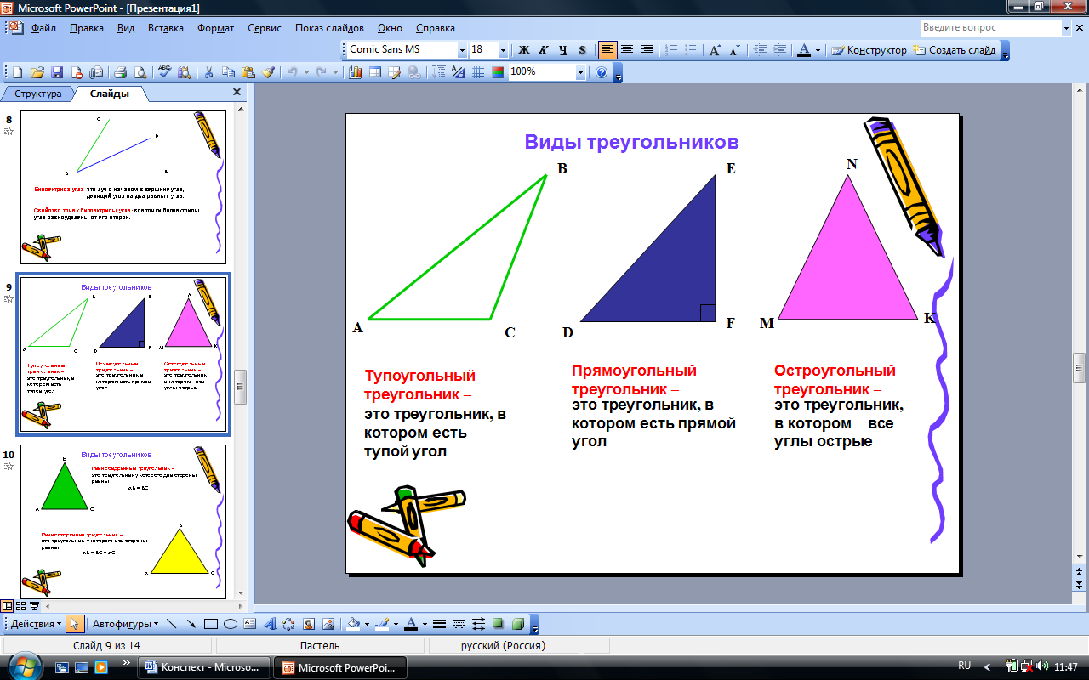

Учащиеся дают определение разным видам треугольников, и сверяют свои ответы с ответами на слайде 9.
Учитель. Еще какие виды треугольников вы знаете? (слайд 10)

Учитель. Как вычисляется периметр треугольника? (периметр треугольника – это сумма длин всех его сторон).

Задание 8. Запишите выражение для периметра треугольника и упростите его если АВ = х см., ВС в 2 раза больше АВ, АС на 7 см. меньше ВС.
а) Решение. АВ = х,
ВС = 2х
АС = 2х – 7.
Р = х + 2х + 2х – 7 = 5х – 7.
б) Найдите значение данного выражения при х = 15.
Р = 5*15 – 7 = 75 – 7 = 68 см.

Физкультминутка.
1. Правильная дробь – поднимаем правую руку, неправильная дробь – левую руку, смешанное число – обе руки.
2. «Хлопушка». Хлопок на неправильную дробь.
Слайд 10.

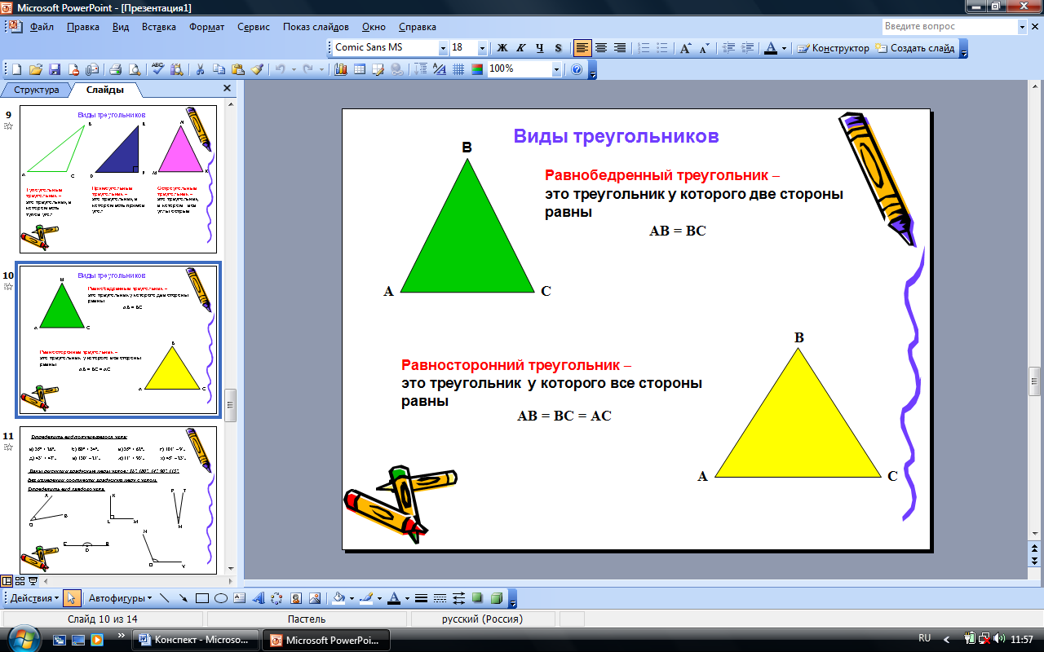

- Выявление причины затруднения и постановка цели деятельности.
- А теперь, ребята, постарайтесь у себя в тетради начертить треугольник со сторонами 2 см, 3 см и 5 см.
(Предложенное задание вызывает у учащихся затруднение, т.к. раньше они не сталкивались с подобными задачами.)
- Ребята, объясните, почему вам не удалось этого сделать, т.е. почему треугольника с такими сторонами не существует?
IV. Построение проекта выхода из затруднения.
- Существуют ли треугольники со сторонами:
а) 8 см, 7 см и 12 см?
б) 3 см, 14 см и 10 см?
в) 5 см, 11 см и 9 см?
г) 21 см, 6 см и 13 см?
После выполнения данных заданий, учащиеся сами должны постараться сформулировать правило о том, какой должна быть сумма двух сторон треугольника.
Затем закрепляют правило по учебнику.
Учитель. Ребята, а какое правило треугольника существует? Можно ли построить треугольник с любыми сторонами?
Ученики. Правило треугольника: сторона треугольника всегда меньше суммы двух других его сторон.

- Первичное закрепление во внешней речи.
Задание 9.
а) могут ли стороны треугольника быть равными 1 см, 1 см и 3 см.
Ответ: не могут, т.к. 1 + 1 < 3, не выполняется правило треугольника.
б) существует ли треугольник со сторонами 7см, 7 см и 9 см. Ответ: существует, т.к. 7 + 7 > 9, 7 + 9 > 7. Этот треугольник будет равнобедренным.
Учитель: А теперь давайте вспомним, как вычисляется площадь треугольника. (слайд 11).
Ученики. Площадь треугольника равна половине произведения его основания на высоту.
Что называется высотой треугольника?
Задание 10.
Перед вами имеются карточки на которых нарисованы треугольники. Проведите высоту в ваших треугольниках и найдите площадь треугольника. (учащиеся самостоятельно работают с готовыми чертежами, затем проверяется решение.

Слайд 11.

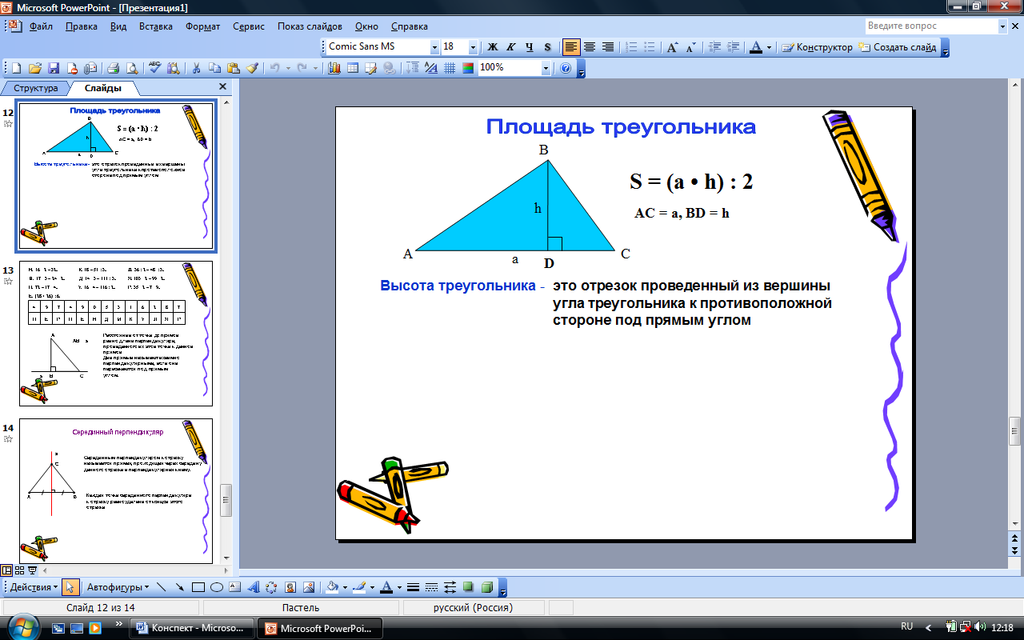

Задание 11. Перед учащимися на партах лежат листы с заданиями. Провести высоту треугольника на готовых чертежах и найти площадь треугольника.

Учитель. Ребята, а теперь давайте повторим свойство углов треугольника.

Слайд 12.
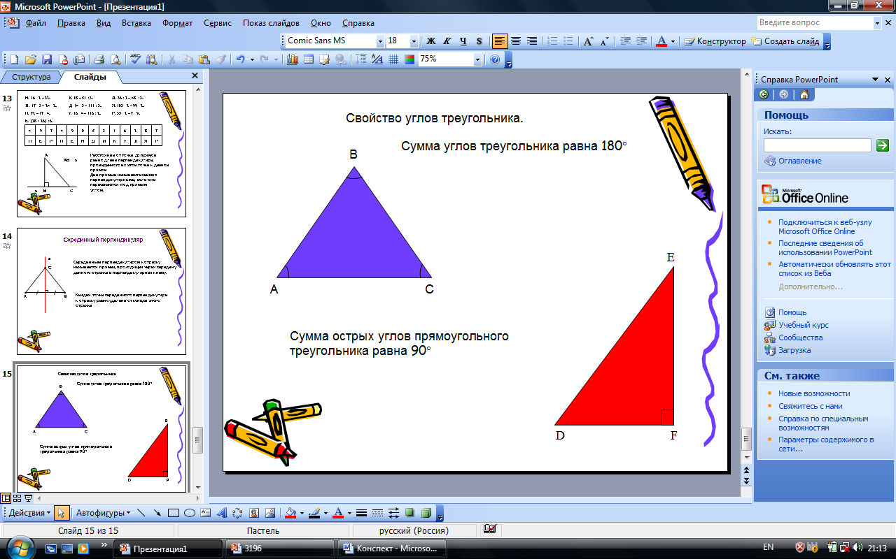

Ответить на следующие вопросы:
- Может ли треугольник, в котором 2 угла 40° и 60° быть тупоугольным?
- Может ли треугольник с градусными мерами углов 10° и 20° быть остроугольным?
- Является ли треугольник прямоугольным, если градусная меры 2 углов 35° и 55°?
- В прямоугольном треугольнике один из углов равен 50°, найдите градусную меру другого угла.
- В равностороннем треугольнике все углы равны. Какова градусная мера углов?
- В треугольнике градусные меры 2 углов равны 44° и 36°. Определите вид данного треугольника.

Слайд 13.

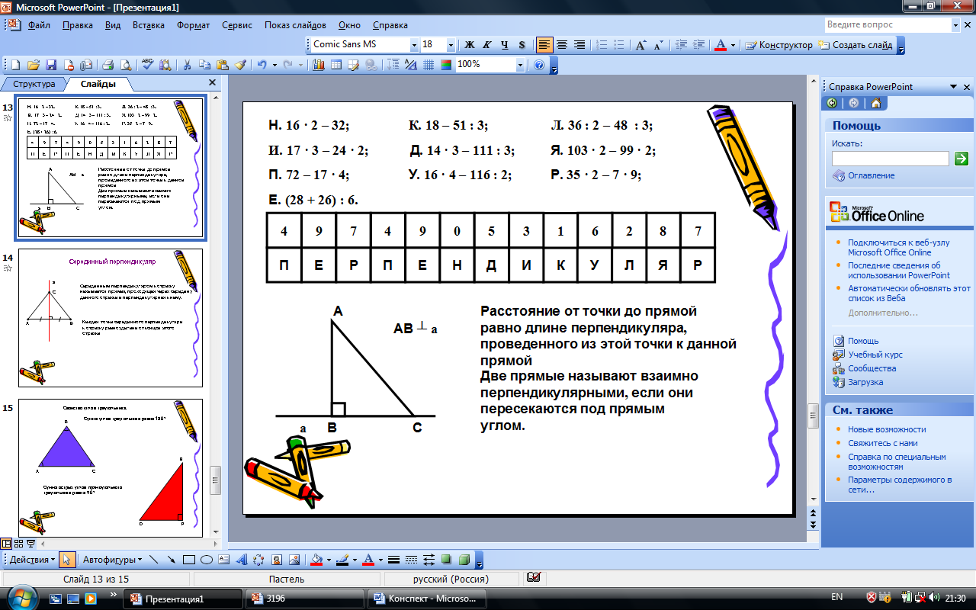

Учитель. Решив следующие примеры, вы угадаете, какое слово здесь спрятано.
Учащиеся решают примеры и угадывают слово «перпендикуляр».
Учитель. Ребята, что такое перпендикуляр?
Ученики. Перпендикуляр – это отрезок, проведенный к прямой под прямым углом.
Учитель. Какой отрезок на рисунке является перпендикуляром?
Ученики. Отрезок АВ является перпендикуляром к прямой а.
Учитель. Ребята, объясните как найти расстояние от точки до прямой?
Ученики. Расстояние от точки до прямой равно длине перпендикуляра, проведенного из этой точки к данной прямой.

- Самостоятельная работа с самопроверкой по эталону.

Задание 12. Построите прямой угол МОК. Проведите биссектрису данного угла. Отложите на биссектрисе отрезок ОЕ равный 3 см. Найдите расстояние от точки Е до сторон угла.
Решение. (слайд 14).

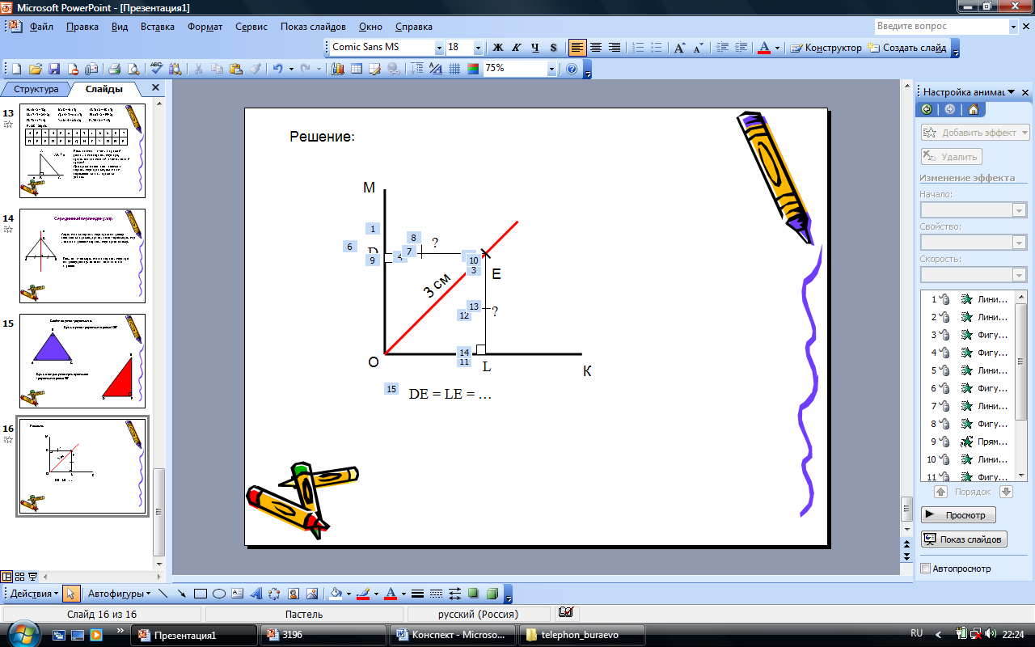

Учащиеся проверяют свое решение с решением, данным на слайде.
- Включение в систему знаний и повторение. Учащиеся завершают самостоятельную работу на листах.
VIII. Подведение итогов урока. Сбор листов с заданиями на проверку.
- Домашнее задание (разноуровневое)
            - Построите острый угол, измерьте его градусную величину. Построите биссектрису для данного угла и отметьте на ней точку Н. Найдите расстояние от точки Н до стороны угла.
            - В треугольнике один из углов 2 раза меньше и в 3 раза меньше 2х других углов. Найдите градусные меры углов данного треугольника.
            - Найдите периметр треугольника со сторонами 6 см., 5 см. и 9 см, если такое возможно.

